

Администрация Абанского сельсовета

Абанского района Красноярского края

# ПОСТАНОВЛЕНИЕ

25.04.2025 г. п. Абан № 14

О временном перекрытии движения транспортных средств на период проведения массового мероприятия

В целях обеспечения безопасности дорожного движения транспортных средств в период проведения массового мероприятия, в соответствии с п.4 ст.6 Федерального закона от 10.12.1995 года № 196-ФЗ «О безопасности дорожного движения», Федеральным законом от 08.11.2007 г. № 257-ФЗ «Об автомобильных дорогах и дорожной деятельности в Российской Федерации и о внесении изменений в отдельные законодательные акты Российской Федерации», в период проведения массового мероприятия, руководствуясь Уставом Абанского сельсовета ПОСТАНОВЛЯЮ:

1. Осуществить 08.05.2025 г. временное прекращение движения транспортных средств с организацией пешеходной зоны в период проведения массового мероприятия (художественно-тематическая программа «Огонь нашей памяти»), с 21.30 до 23.30 на следующем участке автомобильных дорог общего пользования местного значения п. Абан (приложение №1):

- улицы Советской: от перекрестка с ул. Профсоюзов, до перекрестка с ул. Богуцкого,

- ул. Пионерской, от перекрестка с улицей Советская до перекрестка с ул. Красная;

2. Осуществить 09.05.2025 г. временное прекращение движения транспортных средств с организацией пешеходной зоны в период проведения массового мероприятия (митинг 9 Мая), с 10.00 до 14.00 на следующем участке автомобильных дорог общего пользования местного значения п. Абан (приложение №2):

- улицы Советской: от перекрестка с ул. Сибирской, до перекрестка с ул. Коммунальной;

- ул. Пионерской, от перекрестка с улицей Профсоюзов до перекрестка с ул. Красная.

3. Рекомендовать ОМВД России по Абанскому району:

3.1. организовать прекращение движения всех видов транспортных средств для обеспечения проведения в п. Абан мероприятий в соответствии с пунктом 1, 2 настоящего Постановления;

3.2 принять необходимые меры по обеспечению безопасности участников и зрителей мероприятий, регулированию движения транспорта в период их проведения;

3.3 принимать решения по ограничению либо закрытию движения транспорта с учетом складывающейся оперативной обстановки на участках улиц, прилегающих к местам проведения мероприятий.

4. Администрации Абанского сельсовета проинформировать население п. Абан об ограничении движения транспортных средств, в период проведения мероприятий.

5. Опубликовать настоящее постановление в районной газете» Красное знамя» и разместить на официальном сайте Администрации муниципального образования Абанский сельсовет (aban-pos.gbu.su).

6. Контроль за исполнением настоящего постановления оставляю за собой.

7. Постановление вступает в силу с момента его подписания.

Глава Абанского сельсовета Н.М. Жумарин

Приложение 1

к Постановлению

администрации

Абанского сельсовета

от 25.04.2025 г. № 14

Схема перекрытия дорог на период проведения мероприятий 8 мая

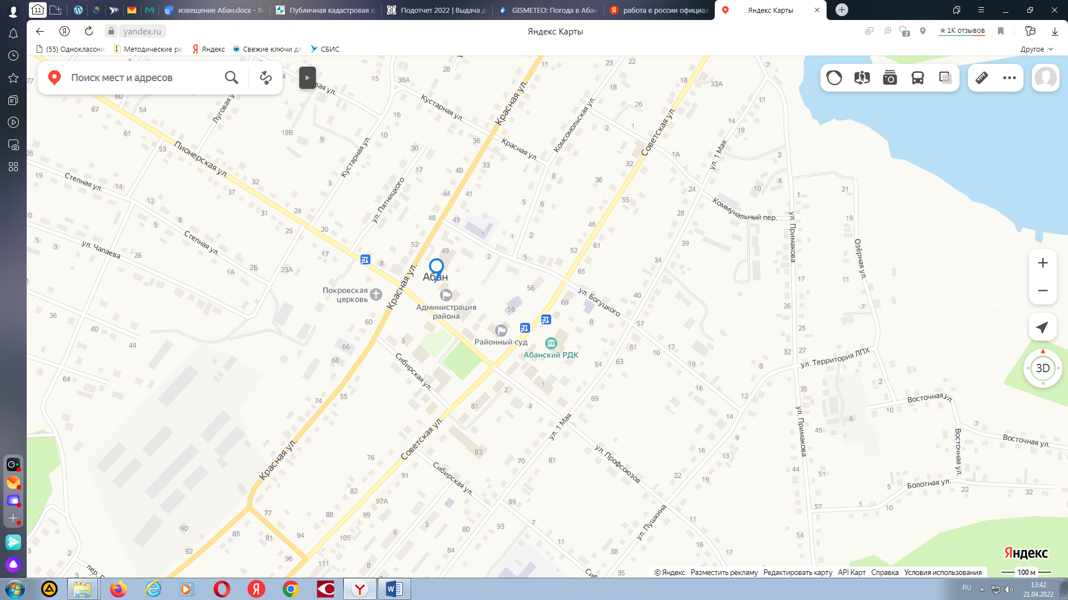

- место перекрытия 8 мая

Приложение 2

к Постановлению

администрации

Абанского сельсовета

от 25.04.2025 г. № 14

Схема перекрытия дорог на период проведения мероприятий 9 мая

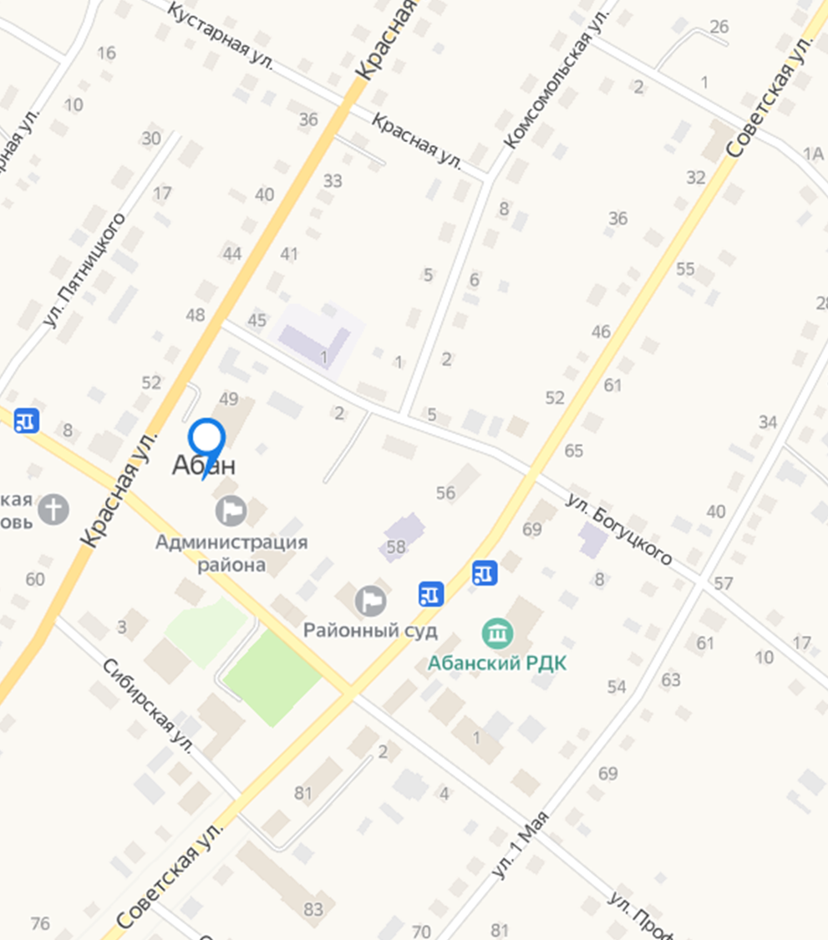







- место перекрытия 9 мая